الجمهورية الجزائرية الديمقراطية الشعبية
مديرية التربية لولاية معسكر ثانوية العروسي الحاج قدور- تيغنيف-
الفرض الأول للثلاثي الثاني في مادة الرياضيات
القسم : 2 رياضيات يوم : 15 . 04. 2018 المدة : ساعتان
التمرين الأول :
 شبه منحرف قائم في 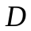 و 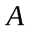 . 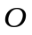 منتصف 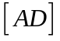 حيث : 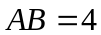 ، 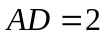 و 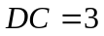 ( الوحدة )
- أحسب الجداءات السلمية الأتية : 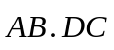، 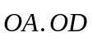 .
- بين أن 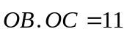 علما أن : 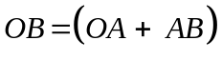 و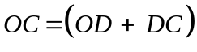 .
- أحسب الأطوال : 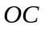، 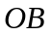 و 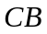 .
- أحسب 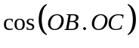.
- أحسب مساحة المثلث 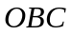.
التمرين الثاني :
في المستوي المنسوب إلى معلم متعامد ومتجانس 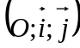 تعطى النقط : 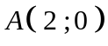 ، 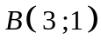 ، 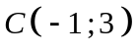 و 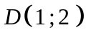
و المستقيم 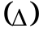 ذو المعادلة 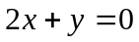 .
- أحسب الجداء السلمي 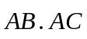، ما طبيعة المثلث  .
- أحسب الأطوال : 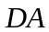، 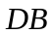 و 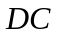 .
- أ. أكتب معادلة للدائرة 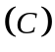 ذات المركز  و التي تشمل  .
ب. تحقق أن النقطتان  و  تنتميان إلى .
- أ. أكتب معادلة لمماس الدائرة في النقطة .
ب. تحقق أن هذا المماس عمودي على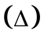.
- أحسب المسافة بين النقطة و المستقيم ، ما هي وضعية المستقيم بالنسبة للدائرة .
- عين معادلة لصورة الدائرة بالتحاكي الذي مركزه و نسبته .
- 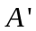، 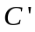 صورتي ، بالتحاكي على الترتيب . استنتج نوع المثلث 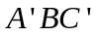. ثم بين أن 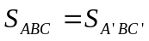.

التمرين الثالث :
نعتبر في المستوي مثلثا متقايس الأضلاع بحيث : 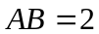 و النقطة بحيث : 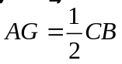 .
- أ. أنشئ الشكل .
ب. بين أن النقطة مرجح الجملة المثقلة : 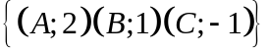 .
ج. بين أن المستقيمين 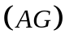و 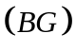متعامدان . أحسب الأطوال : 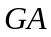، 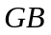 و 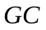 .
- لتكن المجموعة : 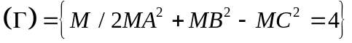.
أ.تحقق أن النقطتان و تنتميان إلى .
ب. تحقق أن المجموعة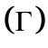 دائرة ينبغي تحديد مركزها و نصف قطرها .
- أثبت أن المستقيم 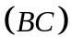 مماس للدائرة .

أستاذة المادة .... بن صغير أسماء

